Número del Req. | 001
Nombre del Req. | Desarrollo API
Objeto del Req. | Desarrollar una API que me permita exponerla a mis clientes para que se conecten y podamos transmitir bases con novedades de ingreso y cancelaciones.
Etapa No 1
Desarrollo de una API que permita una comunicación en doble vía (Buskseguros – Cliente) para la transmisión de datos, novedades de ingresos y cancelaciones. La API debe realizar validación de los campos requeridos.

Validación de información mediante la API:

PROGRAMA VOLUNTARIO

- INCLUSIONES
  - Actualmente solo van a reportar inclusiones de los cabezotes vida voluntaria 108, AP cáncer voluntario 114 y accidentes menores voluntario 110, a continuación, relaciono las estructuras.

    - Estructura vida voluntaria 108. Anexo 1.
    - Estructura AP cáncer voluntario 114. Anexo 2.
    - Estructura accidentes menores voluntario 110. Anexo 3.

  - Controles:

    - Verificación edades de ingreso: Es necesario calcular la edad del cliente a partir de la columna de fecha de nacimiento para cada producto y estructura reportada, y compararla con la edad mínima y máxima requerida para ingreso, si algún registro no cumple estas condiciones se debe generar un archivo exportable para reportar al Banco

      - Voluntario: Edad mínima de ingreso 18 años y máxima de ingreso 75 años y 364 días.

Estructura vida voluntaria 108. Anexo 1. Columna K nombrada “FECHANACIMIENTO”
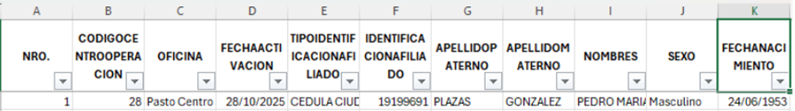

      - AP CANCER: Edad mínima de ingreso 18 años y máxima de ingreso 65 años y 364 días.

Estructura AP cáncer voluntario 114. Anexo 2. Columna N “nombrada FECHA NAC”

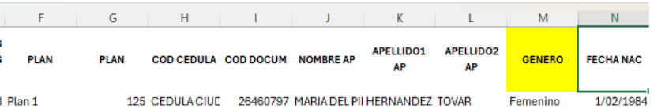

      - AP Menores: Edad mínima de ingreso 18 años y máxima de ingreso 65 años y 364 días.

Estructura accidentes menores voluntario 110. Anexo 3. Columna N nombrada “FECHA NAC”

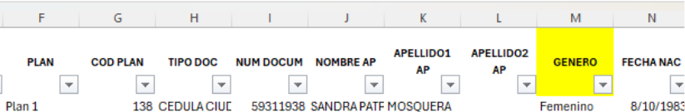

    - Control de planes: Se debe verificar en las bases de datos que el plan, el valor asegurado y la prima reportados coincidan con los valores establecidos. En caso de que algún registro no cumpla con estas condiciones, se deberá generar un archivo exportable para su reporte al Banco.

      - Voluntario: Estructura vida voluntaria 108. Anexo 1

- El plan se encuentra en la columna N nombrada “NOMBREPLAN”
- El valor asegurado se encuentra en la columna L nombrada “VALORARECONOCER”
- El valor de la prima se encuentra en la columna M nombrada “PRIMAMENSUALPERIODO”

Cada registro debe cumplir estas condiciones:

 | Plan 1 | Plan 2
Valor asegurado | $5.000.000 | $10.000.000
Prima mensual | $8.600 | $17.100

      - AP Cáncer: Estructura AP cáncer voluntario 114. Anexo 2.

- El plan se encuentra en la columna F nombrada “PLAN”
- El valor asegurado se encuentra en la columna U nombrada “VALOR ASEGURADO”
- El valor de la prima se encuentra en la columna R nombrada “PRIMA”, tener en cuenta que hay dos valores de prima

Cada registro debe cumplir estas condiciones:

 | Plan 1 | Plan 2
Valor asegurado | $7.000.000 | $10.000.000
Prima mensual | $8.500 | $13.000
Prima con % | 8.075 | $12.350

      - AP Menores: Estructura accidentes menores voluntario 110. Anexo 3.

- El plan se encuentra en la columna F nombrada “PLAN”
- El valor asegurado se encuentra en la columna U nombrada “VALOR ASEGURADO”
- El valor de la prima se encuentra en la columna R nombrada “PRIMA”, tener en cuenta que hay dos valores de prima

Cada registro debe cumplir estas condiciones:

 | Plan 1 | Plan 2
Valor asegurado | $5.000.000 | $8.000.000
Prima mensual | $7.800 | $10.600
Prima con % | $7.410 | $10.070

    - Control del plazo: Se debe garantizar que el plazo registrado en las bases de venta corresponda al calculado a partir de la fecha de inicio y la fecha fin de vigencia.

      - Voluntario: Estructura vida voluntaria 108. Anexo 1.
El "PLAZO INICIAL" (columna P) debe coincidir con el plazo calculado entre la "FECHAACTIVACION" (columna D) y la "FECHAFINVIGENCIADERIESGO REAL" (columna Q).

      - AP Cáncer: Estructura AP cáncer voluntario 114. Anexo 2.
El "PLAZO" (columna CW) debe coincidir con el plazo calculado entre la "FECHA INICIO DE VIGENCIA" (columna D) y la "FECHAFINVIGENCIADERIESGO REAL" (columna E).

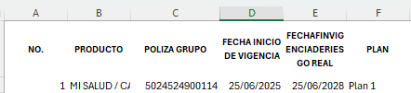

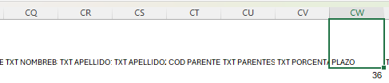
      - AP Menores: Estructura accidentes menores voluntario 110. Anexo 3
El "PLAZO" (columna CW) debe coincidir con el plazo calculado entre la "FECHA INICIO DE VIGENCIA" (columna D) y la "FECHAFINVIGENCIADERIESGO REAL" (columna E).

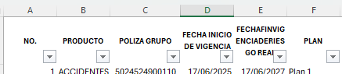


    - Número de operación.
      - Se debe garantizar que no existan duplicados en el número del préstamo, si existen duplicados se deberá generar un archivo exportable para su reporte al Banco.

      - Voluntario: Estructura vida voluntaria 108. Anexo 1

Revisar la columna R “NUMEROPRESTAMO”
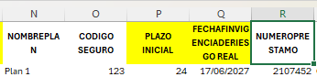

      - AP Cáncer: Estructura AP cáncer voluntario 114. Anexo 2

Revisar la columna T “NUMERO DE CREDITO”
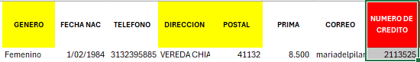

      - AP Menores: Estructura accidentes menores voluntario 110. Anexo 3.

Revisar la columna T “NUMERO DE CREDITO”
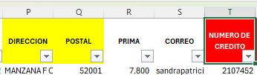

    - Formatos:
      - Cédula: Número. Ej. 59311938
      - Fechas: Formato fechas DD/MM/AAAA. Ej. 17/06/2025
      - Prima: Número Ej. 8600
      - Crédito: Número Ej. 2107452
      - Planes: Texto Ej. Plan 1
      - Plazo: Número (Meses) Ej. 24

- CANCELACIONES
a. La estructura “Anexo 4” es la que debe recibir la API en su canal de entrada y debe aplicar el siguiente control:
i. La fecha de cancelación debe ser exactamente el mismo día del inicio de vigencia. Ejemplo: Fecha inicio de vigencia 06/07/2025 – Fecha de cancelación: 06/08/2025.
ii. La columna J titulada “FECHA PROYECTADA FIN DE VIGENCIA”, debe ser igual a la fecha de la columna K nombrada “FECHA DE ACTIVACIÓN” en la estructura de día.
iii. La columna J titulada “FECHA PROYECTADA FIN DE VIGENCIA”, debe ser igual al mes de etiquetado de la base.

PROGRAMA DEUDOR:

- INCLUSIONES

  - Actualmente se reporta la totalidad del stock, por lo que es necesario realizar los controles sobre todos los registros, teniendo en cuenta que la emisión se efectúa de manera mensual.

    - Estructura _ Deudores_Banco_Bolivar_ Inclusiones. Anexo 4
    - Estructura _ Deudores_ESAL_Bolivar_ Inclusiones. Anexo 5

  - Controles:

- Verificación de prima mensual: Se debe garantizar que la prima reportada por el Banco sea correcta, para lo cual debe compararse con el valor calculado.

- Deudores Bolívar Banco: Se debe calcular la prima mensual a partir del producto entre el monto asegurado y la tasa.

- El monto asegurado se encuentra en la columna R, denominada “DEUDA INICIAL”.
- La tasa se encuentra en la columna T, denominada “%”.

Estructura _ Deudores_Banco_Bolivar_ Inclusiones. Anexo 4
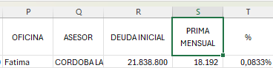

El valor obtenido debe compararse con la prima mensual registrada en la columna S, denominada “PRIMA MENSUAL”. En caso de identificarse alguna diferencia, se debe generar un archivo exportable para su reporte al Banco.

- Deudores Bolívar ESAL: Se debe calcular la prima mensual a partir del producto entre el monto asegurado y la tasa.

- El monto asegurado se encuentra en la columna Q, denominada “DEUDA INICIAL”.
- La tasa se encuentra en la columna S, denominada “%”.

Estructura _ Deudores_ESAL_Bolivar_ Inclusiones. Anexo 5
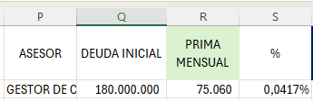

- Inclusión del plazo: Es necesario incluir en la estructura el plazo del crédito, este se debe calcular entre la fecha de adjudicación y la fecha de vencimiento para enviar a la aseguradora.

- Deudores Bolívar Banco: Columna L nombrada “FECHA ADJUDICACION” y Columna N nombrada “FECHA VENCIMIENTO ACTUAL”

Estructura _ Deudores_Banco_Bolivar_ Inclusiones. Anexo 4

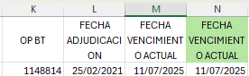

- Deudores Bolívar ESAL: Columna L nombrada “FECHA ADJUDICACION” y Columna M nombrada “FECHA VENCIMIENTO”

Estructura _ Deudores_ESAL_Bolivar_ Inclusiones. Anexo 5

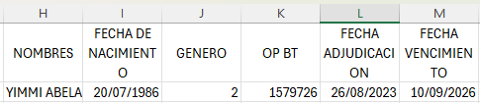

- Verificación edades de ingreso: Es necesario calcular la edad del cliente a partir de la columna de fecha de nacimiento para cada producto y estructura reportada, y compararla con la edad mínima y máxima requerida para ingreso, si algún registro no cumple estas condiciones se debe generar un archivo exportable para reportar al Banco.

- Deudores Bolívar Banco: Edad de ingreso Cobertura Fallecimiento (desde 18 años– menor a 75 años y 364 días)

Columna I nombrada “FECHA DE NACIMIENTO”

Estructura _ Deudores_Banco_Bolivar_ Inclusiones. Anexo 4.
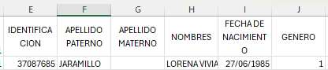

- Deudores Bolívar ESAL: Edad de ingreso Cobertura Fallecimiento (desde 18 años– menor a 75 años y 364 días)

Columna I nombrada “FECHA DE NACIMIENTO”

Estructura _ Deudores_ESAL_Bolivar_ Inclusiones. Anexo 5
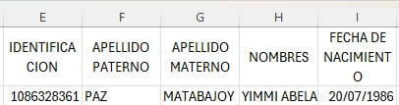

- Número de operación: Se debe garantizar que no existan duplicados en el número del préstamo, si existen duplicados se deberá generar un archivo exportable para su reporte al Banco.

- Deudores Bolívar Banco: Columna K nombrada “OP BT”

Estructura _ Deudores_Banco_Bolivar_ Inclusiones. Anexo 4.
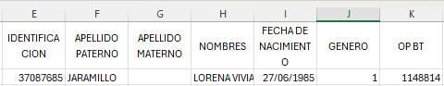

- Deudores Bolívar ESAL: Columna K nombrada “OP BT”

Estructura _ Deudores_ESAL_Bolivar_ Inclusiones. Anexo 5

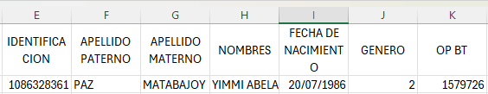

- Validación de fecha fin de vigencia: Se requiere con este control identificar si algún registro tiene fecha fin de vencimiento del crédito con fecha anterior al mes de la facturación, tener en cuenta que este proceso se realiza mes vencido.

Ejm. Si la facturación es a corte octubre en la fecha de vencimiento identificar todo lo que tiene fecha anterior a oct, es decir sept/2025 hacia atrás, es necesario exportar estos registros para reporte al Banco.

- Deudores Bolívar Banco: Columna N nombrada “FECHA VENCIMIENTO ACTUAL”

Estructura _ Deudores_Banco_Bolivar_ Inclusiones. Anexo 4
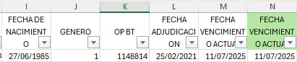

- Deudores Bolívar ESAL: Columna M nombrada “FECHA VENCIMIENTO”

Estructura _ Deudores_ESAL_Bolivar_ Inclusiones. Anexo 5
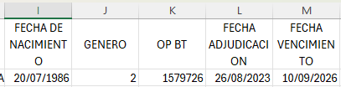

- Política de congelamiento: Se encuentra en revisión, tener en cuenta que algunos de estos controles se pueden ver alterados ya que las pólizas que ingresen en esta política viajaran en prima cero “$0”.

Etapa No 2
Desarrollo de una API que permita una comunicación en doble vía (Buskseguros – Aseguradoras) para la transmisión de datos, novedades de ingresos y cancelaciones. La API debe realizar validación de los campos requeridos.

La estructura es la misma de los anexos mencionados en la etapa 1, la única novedad es que las aseguradoras nos deben responder con la póliza individual por cada cliente.

Definición de periodicidad.

Etapa No 3
Desarrollo o configuración de las API que permita una comunicación en doble vía (Buskseguros – Cliente) para la transmisión de archivos pdf. La API debe realizar validación del nombre del documento frente una base de datos.

Para la validación de los formatos de asegurabilidad podemos usar un tipo de validación como Cross-checking para realizar la verificación frente a la base. Se remite un pdf con la siguiente estructura:

CC_1014200593_SolSeg_AP.pdf
CC_1014200593_SolSeg_Vida.pdf
CE_1014200593_SolSeg_AP.pdf
TI_1014200593_SolSeg_Vida.pdf
NU_1014200593_SolSeg_AP.pdf
PS_1014200593_SolSeg_Vida.pdf

Definición de periodicidad, evaluación a nivel de infraestructura para definir el lugar para almacenar los archivos.

